Zdenerwowany, zły, wściekły… – emocje u nastolatków

Tomasz Garstka
AddThis Sharing Buttons
Share to FacebookShare to TwitterShare to LinkedInShare to DrukujShare to Więcej
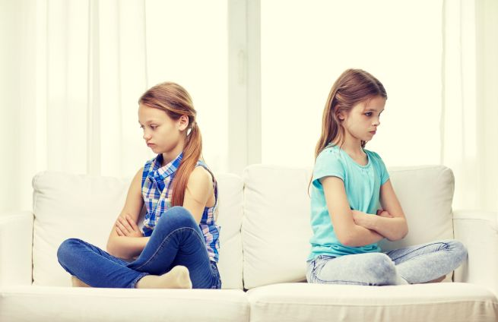
Zwiększone nasilenie ekspresji emocji z kręgu złości w okresie dorastania jest naturalne. Dowiedz się, dlaczego tak jest i jak rozmawiać z nastolatkami, by ich emocje nie prowadziły do zachowań przynoszących niepotrzebne szkody.
Emocje a mózg nastolatka
Dziewczęta i chłopcy w wieku dorastania wchodzą na drogę ku dorosłości. My, dorośli chcemy więc więcej od nich wymagać. Dotyczy to m.in. lepszego rozumienia własnych uczuć (tego, co je wywołuje i jak je można okazywać), lepszej kontroli ekspresji emocji, większej empatii, liczenia się z naszym słowem (czyli z płynącą od nas informacja zwrotną), lepszego panowania nad impulsami i trzymania się przyjętych zasad zachowania. Warto jednak nie zapominać, że dorastanie to dopiero droga ku dorosłości, a nie „już właściwie dorosłość”.
Jakie są fakty? Kora przedczołowa, w której zlokalizowane są ośrodki odpowiedzialne za kontrolę impulsów, emocji i zachowań, kończy dojrzewać średnio dopiero przed 30 r.ż. Jeśli za „życiową mądrość” (nie za wiedzę) uznajemy niekierowanie się emocjami, to rzeczywiście w dużym stopniu mądrość ta przychodzi z wiekiem.
Co z tego wynika? Gwałtowność w przeżywaniu i okazywaniu emocji charakteryzująca wielu młodych ludzi w okresie dojrzewania powinna spotkać się, po pierwsze – ze zrozumieniem, po drugie zaś – z tworzeniem przyjaznych warunków do trenowania regulacji emocji (o tym dalej). Okazuje się bowiem, że poprzez spędzanie czasu w określonym środowisku kształtują się mózgi nastolatków: neuroanatomiczne dowody sugerują, że uczenie się i pozytywne doświadczenia budują złożone, adaptacyjne mózgi, poprzez zwiększenie potencjału tworzonych i podtrzymywanych połączeń neuronowych” (Weinberger D.R., Elvevag G., Giedd J.N., The adolescent brain: a work in Progress, s. 12). Aby mózg był „adaptacyjny” – zdolny do przystosowania się do zmiennych warunków, młodzi ludzie muszą po wielokroć doświadczać wsparcia w radzeniu sobie z trudnymi dla nich emocjami.
Założenie, że wychowawczo efektywne jest jednokrotne umówienie się z nastolatkami na dozwolone i niedozwolone formy okazywania emocji (np. zakaz przeklinania) i natychmiastowe karanie po złamaniu zasady – jest błędne. W nastolatkach trzeba wyrobić nawyk przywoływania ustalonej zasady poprzez przypominanie jej w różnych kontekstach (!), a nie jedynie poprzez stosowanie kar.
W kręgu złości
Każdy człowiek odczuwa jakieś emocje z kręgu złości: rozdrażnienie, wzburzenie, irytację, gniew, wściekłość, furię. Czasem przybierają formę skrajnie negatywnego emocjonalnego ustosunkowania do kogoś (niechęć, wrogość, nienawiść), a czasem określone są jako – dość niespecyficzne – zdenerwowanie. Badacze emocji podstawowych, niezależnie od pewnych różnic w odkryciach, są zgodni, że emocja złości należy do powszechnych, pierwotnych i naturalnych. Cechą okresu dorastania jest to, że emocje z kręgu złości mogą być przeżywane i okazywane częściej i silniej. Odpowiada za to niedojrzałość mózgu.
Termin „niedojrzałość” bywa stosowany jako moralna krytyczna ocena. Nie wolno zapominać, że w psychologii czy neurobiologii oznacza on po prostu etap rozwoju, który charakteryzuje się innym funkcjonowaniem niż po zakończeniu procesu rozwoju. Zadaniem rodzica, nauczyciela, pedagoga, psychologa jest wspierać rozwój, a nie go krytykować. Warto pamiętać, że oprócz dojrzewania (biologicznego) na rozwój mózgu wpływa też środowisko (charakter otoczenia, oddziaływania wychowawcze, zbierane doświadczenia).
Zrozumieć złość…
Złość, tak jak inne emocje, pełni różne funkcje: poznawcze (w przetwarzaniu informacji o otaczającym świecie, także społecznym), społeczne (w ustalaniu relacji z innymi) i motywacyjne (w popychaniu do działania).
Funkcje złości
Kategoria | Funkcje
Funkcje poznawcze | - szybko („na skróty”) wyznacza negatywne ustosunkowanie do „obiektu” (określonej osoby, grupy, rzeczy, zjawiska)  - automatycznie ukierunkowuje proces zbierania informacji („filtrowanie” zgodne z ustosunkowaniem) i nadaje priorytet informacjom związanym z obiektem wywołującym złość  - przyczynia się do skrócenia procesów podejmowania decyzji (np. impuls do werbalnego ataku przed pełną analizą sytuacji wywołującej złość i rozważeniem konsekwencji)
Funkcje społeczne | - wpływa na organizowanie społecznej sieci kontaktów – okazywana jest wrogom (np. „Nie należysz do naszej paczki, więc zasługujesz na manto!”) lub członkom grupy własnej, którzy próbują naruszyć ustalone relacje (np. „Jesteś z nami albo spadaj!”, „Nie podskakuj, ja teraz mówię!”)  - traktowana jest jako sygnał rozpoznania zła: ataku, pozbawienia, upokarzania itp. (np. „To on jest winny, że czuję złość”)  - uczestniczy w systemie sygnalizacji społecznej (złość odczytywana przez innych z mimiki, pantomimiki, tonu głosu i gestów, wpływa na ich zachowania, np. wycofanie lub atak)
Funkcje motywacyjne | - napędza do działania: walki z napotkanymi przeszkodami lub osobami (złość wywołana porażką w wykonaniu zadania może mobilizować do ponawiania prób lub odreagowania jej przez obrażanie nauczycielki; wściekłość wywołana przez odczytanie zachowania kolegi jako ataku, może prowadzić do bójki)  - może rozpraszać uwagę i zmieniać kierunek aktywności lub zaburzać jej przebieg (np. wściekłość może utrudniać skupienie się na uczeniu się).
Wymienione powyżej trzy kategorie nie są rozłączne.
Przykład: Uczeń poczuł zazdrość, że koleżanka zwraca uwagę nie na niego, ale na jego kolegę. Jego umysł będzie automatycznie zwracał uwagę na wszelkie przejawy tego, co potwierdzać będzie założenie, że nie jest atrakcyjny dla koleżanki. W jego przeżywaniu na plan pierwszy wysuną się zazdrość i złość na kolegę. Spowodowało to zerwanie kontaktów z kolegą, a w chwili nieplanowanego spotkania – doprowadziło do konfrontacji zakończonej obrażaniem go i przepychanką.
Trenowanie regulacji emocji złości
Jak ułatwić nastolatkom rozumienie i regulowanie ekspresji złości? Oto kilka wskazówek do wdrożenia od zaraz:
- informowanie, jak przebiega proces emocjonalny: gwałtowna złość na bodziec lub interpretację (!) sytuacji, a potem stopniowe wyciszenie (o ile nie podtrzymuje się rozmyślania o tym, co złość wywołało);
- informowanie o funkcjach emocji jako „drodze na skróty” i zachęta do ponownego analizowania sytuacji po wybuchach złości;
- dawanie przykładu i nauczanie poprzez ćwiczenia tego, jak mówić o swojej złości bez obrażania innych („Czuję złość, gdy widzę jak…”; „Jestem wściekły, gdy słyszę, że mówisz do mnie…”; „Irytuje się, gdy nie odwracasz się, jak mówię, że…”);
- zachęta do rozmowy, o tym co wywołuje złość, co można zmienić, a co próbować tolerować;
- wprowadzenie codziennych ćwiczeń mindfulness.
https://splpgebice.pl/cms/44185/warto_poczytac

